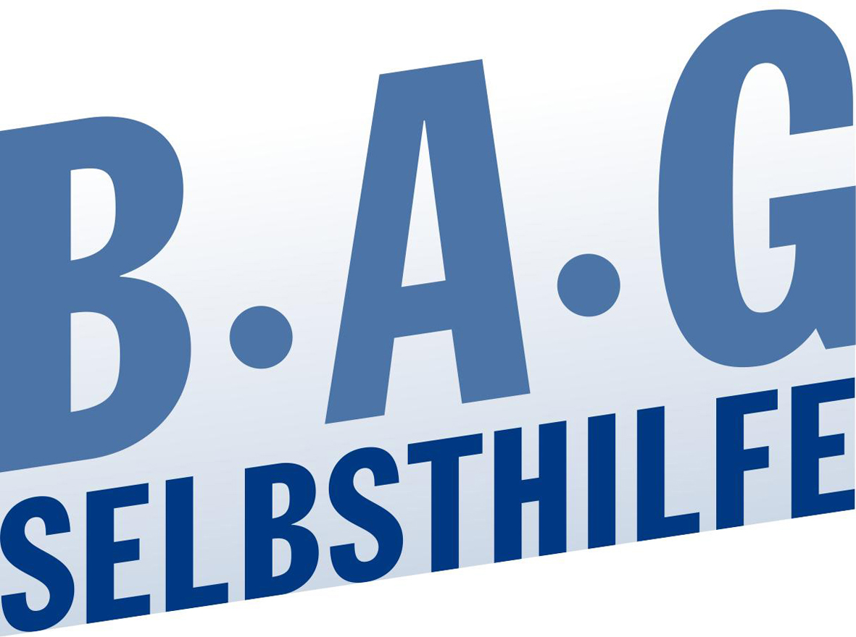 | BAG SELBSTHILFE  Bundesarbeitsgemeinschaft Selbsthilfe von  Menschen mit Behinderung und chronischer  Erkrankung und ihren Angehörigen e.V.  Kirchfeldstr. 149  40215 Düsseldorf  Tel. 0211/31006-56  Fax. 0211/31006-48

Stellungnahme

der

Bundesarbeitsgemeinschaft SELBSTHILFE von Menschen mit Behinderung und chronischer
Erkrankung und ihren Angehörigen e.V.
(BAG SELBSTHILFE)

Zum

Entwurf einer Empfehlung zur Förderung von Angeboten zur Unterstützung im Alltag, ehrenamtlichen Strukturen und der Selbsthilfe, Modellvorhaben zur Erprobung neuer Versorgungsstrukturen nach § 45c Abs. 7 SGB XI, i.V.m. § 45d SGB XI vom 24.7.2002 sowie zur Förderung regionaler Netzwerke nach § 45c Abs. 9 SGB XI in der Fassung von TT.MM.JJJJ

Als Dachverband von 121 Bundesverbänden der Selbsthilfe chronisch kranker und behinderter Menschen sowie 13 Landesarbeitsgemeinschaften begrüßt die BAG SELBSTHILFE, dass nunmehr auch Kommunen die Förderung in Form von Personal- und Sachkosten nutzen können. Auch der Ausschluss einer Förderung für die Bearbeitung von Förderanträgen oder allgemeinen Verwaltungstätigkeiten wird positiv gesehen.

Als eine unzulässige Einschränkung des Gesetzeswortlautes sieht sie jedoch die Regelungen in I.3.1 und I.3.2 an, welche eine „regelmäßige“ Ausgestaltung der Angebote (grundsätzlich einmal die Woche) fordern. Gerade für berufstätige Eltern mit schulpflichtigen Kindern mit Behinderungen sind Ferienangebote von großer Bedeutung, da sie in den Ferien häufig keine andere Betreuungsmöglichkeit für ihre Kinder finden. Beschränkt man jedoch die Förderfähigkeit von Angeboten auf „regelmäßig“ stattfindende Angebote, stehen diese den Betroffenen häufig nicht mehr zur Verfügung. Vor diesem Hintergrund fordert die BAG SELBSTHILFE nachdrücklich dazu auf, dieses Erfordernis aus den Empfehlungen zu streichen.

Zu den Vorschriften nehmen wir im Einzelnen wir folgt Stellung:

- Förderfähigkeit (I.2.1)

Die BAG SELBSTHILFE befürchtet, dass die Aufzählung der Förderung durch Regelbeispiele und Nennung der Demenz als einziges Krankheitsbild in manchen Fällen zu dem Missverständnis führen wird, dass allein nur Angebote im Bereich der Demenz förderfähig seien. Der Gesetzgeber hat jedoch in der Gesetzesbegründung zum 5. SGB XI- Änderungsgesetz ausdrücklich festgelegt, dass die Leistung allen „Pflegebedürftigen – sowohl den vorwiegend kognitiv wie auch vorwiegend somatisch beeinträchtigten Menschen – offenstehen“ soll.

Es wird insoweit um einen klarstellenden Satz gebeten, dass auch bei anderen Krankheiten und Behinderungen eine Förderung in Betracht kommt.

- Angebote zur Unterstützung im Alltag nach § 45a SGB XI (I.3.1)

Auch wenn seitens der BAG SELBSTHILFE gesehen wird, dass die Aufzählung der in Frage kommenden Berufsgruppen nicht abschließend ausgestaltet ist, wird zur Vermeidung von Umsetzungsproblemen angeregt, diese um den Beruf des Sozialpädagogen zu ergänzen.

- Erfordernis einer regelmäßigen Ausgestaltung der Angebote (I.3.1, I.3.2)

Als eine unzulässige Einschränkung des Gesetzeswortlautes sieht die BAG SELBSTHILFE die Regelungen in I.3.1 und I.3.2 an, welche eine „regelmäßige“ Ausgestaltung der Angebote (grundsätzlich einmal die Woche) fordern. Der Gesetzeswortlaut erwähnt jedoch in allgemeiner Form „organisatorische Hilfestellungen“ und „Unterstützungsleistungen für pflegende Angehörige“ und begrenzt diese nicht auf eine regelmäßige Erbringung (§ 45c Abs. 3a S.2 SGB XI). Für diese Auslegung spricht auch, dass er diese Hilfestellungen und Unterstützungsleistungen alternativ neben der Alltagsbegleitung nennt, aus der man eventuell eine gewisse Regelmäßigkeit der Erbringung ableiten könnte. Daneben legt die Gesetzbegründung explizit fest, dass eine „Vielfalt“ von Unterstützungsangeboten „wunsch- und bedarfsgerecht“ förderfähig ist. Insoweit ist der Gesetzgeber eben nicht von einer engen Fassung der Angebote ausgegangen.

Gerade für berufstätige Eltern mit schulpflichtigen Kindern mit Behinderungen sind jedoch Ferienangebote von großer Bedeutung, da sie in den Ferien häufig keine andere Betreuungsmöglichkeit für ihre Kinder finden. Beschränkt man jedoch die Förderfähigkeit von Angeboten auf „regelmäßig“ stattfindende Angebote, stehen diese den Betroffenen häufig nicht mehr zur Verfügung. Vor diesem Hintergrund fordert die BAG SELBSTHILFE nachdrücklich dazu auf, die unzulässige Einengung des Gesetzes aus den Empfehlungen zu streichen.

- Definition der Selbsthilfegruppen, - organisationen und –kontaktstellen nach § 45d SGB XI (I.3.3)

Die BAG SELBSTHILFE begrüßt es ausdrücklich, dass sich die Definitionen weitgehend an dem Leitfaden für die Selbsthilfeförderung orientieren. Sie macht jedoch darauf aufmerksam, dass auch Selbsthilfeorganisationen auf örtlicher Ebene tätig werden, etwa wenn sie Schulungen durchführen oder Gruppen koordinieren. Aus Sicht der BAG SELBSTHILFE sind diese Angebote auch auf Ortsebene bereits durch die derzeitige Fassung der Empfehlungen förderfähig; gleichzeitig sieht sie jedoch durch die Verknüpfung der Definitionen mit den Ebenen auch Raum für andere Interpretationen bzw. Mißverständnisse. Insoweit bittet sie um eine entsprechende Fußnote, welche die Förderfähigkeit von Angeboten von Selbsthilfeorganisationen auch auf Ortsebene klarstellt.

- Dauer der Förderung (I.5)

Die BAG SELBSTHILFE schließt sich insoweit dem Änderungsvorschlag der Deutschen Alzheimer Gesellschaft an; es sollte verdeutlicht werden, dass auch bestehende Angebote, die gut laufen, weiterhin ihren Platz behalten und nicht durch neue ersetzt werden sollen. Ansonsten besteht das Risiko, dass künstlich neue Angebote geschaffen werden und bewährte Versorgungsstrukturen zerstört werden. Insoweit bittet sie um Aufnahme des folgenden Passus am Anfang von Satz 2: „Unter Berücksichtigung bereits bestehender Angebote sind die Fördermittel…“

- Inhalt der Förderung - Förderung von Netzwerken (III.3)

Aus der Sicht der BAG SELBSTHILFE engt die Formulierung „im Rahmen einer Anteilsfinanzierung“ die Förderfähigkeit von Angeboten zu sehr ein und führt zu Mißverständnissen. Denn damit werden sinnvolle und notwendige Netzwerke von der Förderung ausgeschlossen, die keine weiteren Partner finden. Da die Summe begrenzt ist, ist ohnehin eine ausufernde Förderung nicht zu befürchten. Es wird insoweit darum gebeten, diesen Passus zu streichen.

Berlin, 24. 11. 2016

